2018 m. 5–8 sav. (2018 m. sausio 29–vasario 25 d.)

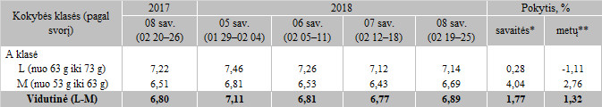

\*lyginant 2018 m. 8 savaitę su 2018 m. 7 savaite

\*\*lyginant 2018 m. 8 savaitę su 2017 m. 8 savaite

Pastaba: vidutinės kainos skaičiuojamos svertiniu būdu

Šaltinis: ŽŪIKVC(LŽŪMPRIS)

Parengė: A. Kairytė, tel. (8 37) 39 78 02